Taste Adventure

Fernwehküche mit Le Creuset

Die Welt zu Gast in der eigenen Küche: Mit Taste Adventure startet Le Creuset eine kulinarische Entdeckungsreise durch ferne Länder und Kontinente, die grenzenlosen Genuss verspricht und ultimativ gegen Fernweh hilft. Exotische Zutaten, raffinierte Zubereitungen und faszinierende Aromen wecken Erinnerungen an Sehnsuchtsorte aus dem Urlaub und den gastronomischen Melting Points der Metropolen.

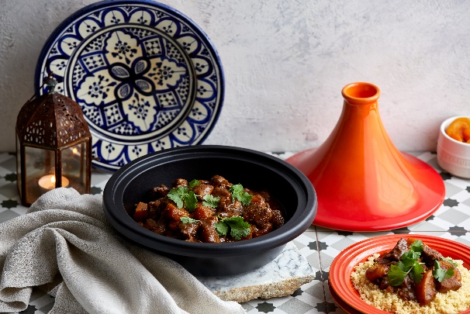
Erste Station auf der spannenden Geschmacks-Weltreise des französischen Premiumlabels ist Marokko. Neben Traumstränden, markanten Gebirgszügen und 1001-Nacht-Kunsthandwerk hat das nordafrikanische Land viele Köstlichkeiten zu bieten, allen voran die Tagine. Das orientalische Schmorgericht aus Couscous, Gemüse, Lamm- oder Hähnchenfleisch gelingt perfekt in der gusseisernen Tagine von Le Creuset. Als Aperitif passt frisch aufgebrühter Minztee.
Nationalgericht in Marokko: Tagine

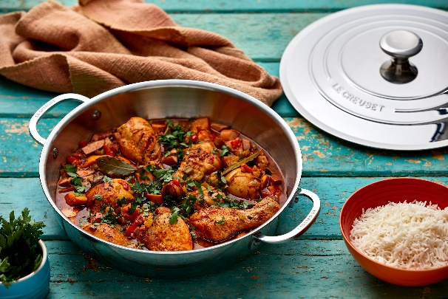
Weiter geht’s in die USA, nach New Orleans. Die Südstaaten- oder Cajun-Kitchen ist unübertroffen geschmacksintensiv und genauso einzigartig wie die Stadt selbst, einem Eldorado für Jazz-, Kunst- und Genussliebhaber. Bei der Küche aus „The Big Easy“ kommen Gemüse, Schweine- oder Hühnerfleisch in einem Topf als scharfer, heisser Mix zusammen. Das deftig-pikante Gumbo ist Soul Food, das glücklich macht.
Hot Pot der Südstaaten: Gumbo
Bunt ist gesund, so vielfältig wie die Zutaten präsentiert sich auch die Welt der Farben: Meringue harmoniert schön mit intensiv-leuchtendem Ofenrot und Kirschrot sowie Karibik – Gute-Laune-Macher, die Lust auf sommerliche Gaumenfreuden wecken.

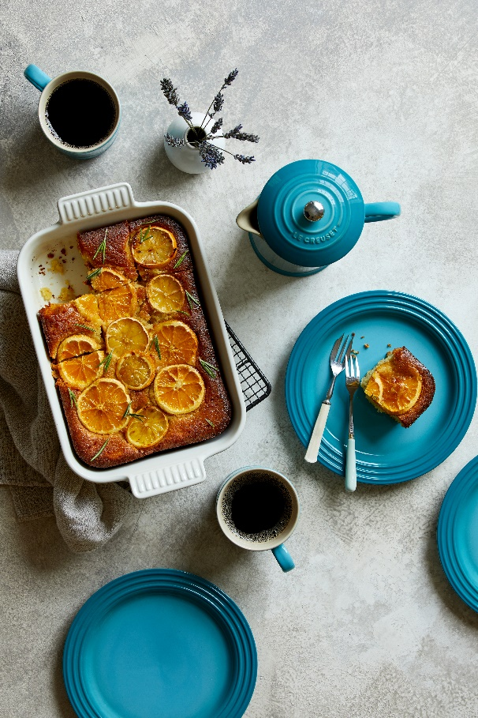
Inspiration für weitere Kulinarik-Abenteuer liefert Le Creuset mit Blick auf die Weltkarte und typischen Länderspezialitäten, zum Beispiel mit indischem Roti Fladenbrot, Moussaka aus Griechenland, amerikanischen Mini-Burgern oder Zitronenkuchen aus Frankreich. Die Delikatessen anderer Nationen kennenzulernen und zuhause zuzubereiten, wird für Gourmets, Foodies und Kosmopoliten zur Passion.

Vielfalt und Wertschätzung für gutes Essen ist in jeder Kultur beheimatet und hat auch bei Le Creuset eine lange Tradition. Das spiegelt sich im facettenreichen Angebot wider, das von Gusseisen-Klassikern über Aluminium-Antihaft und 3-ply aus Edelstahl-Mehrschichtmaterial bis hin zur Poterie-Kollektion aus ofenfestem Steinzeug reicht.
Geschmack der Provence: Zitronenkuchen mit Olivenöl und Rosmarin

www.lecreuset.com

Lieferbare Formen und Grössen: | Unverbindliche Preisempfehlungen:
Bräter Signature, rund, 24 cm,  Ofenrot, Kirschrot, Meringue, Karibik | 329.00 CHF
Gourmet-Profitopf Signature, 30 cm  Ofenrot, Kirschrot, Meringue, Karibik | 329.00 CHF
Bratpfanne mit Holzgriff, 24 cm  Ofenrot, Kirschrot, Meringue, Karibik | 215.00 CHF
Tagine, 31 cm  Ofenrot, Kirschrot, Meringue, Karibik | 329.00 CHF
3-ply Profipfanne antihaft mit Deckel, 30 cm | 275.00 CHF
3-ply Bratreine quadratisch, 26 cm | 185.00 CHF
Aluminium-Antihaft-Pfanne flach, 24 cm | 139.00 CHF
Aluminium-Grillpfanne, 28 x 28 cm | 145.00 CHF

Pressekontakt:
Blies Public Relations GmbH
Angelica Blies
Obere Gärten 7
D-70771 Leinfelden-Echterdingen
Telefon +49 711 907840-0
E-Mail info@blies-pr.de
www.blies-pr.de

Kontakt Le Creuset:
Le Creuset GmbH
Anja Sommer
Einsteinstraße 44
D-73230 Kirchheim unter Teck
Telefon +49 7021 9749-20
E-Mail: anja.sommer@lecreuset.com
www.lecreuset.com

